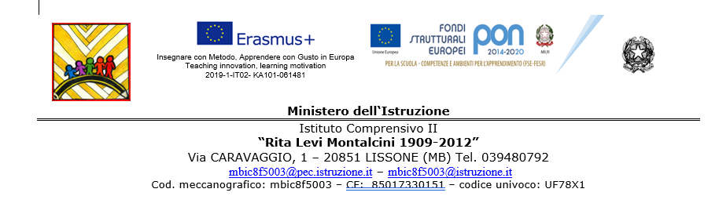

AL DIRIGENTE SCOLASTICO
del II^ Istituto Comprensivo di LISSONE

Oggetto: Domanda per congedo di maternità post-partum - Astensione obbligatoria.
(art. 16 del Decreto L.vo 26-03-2001 n. 151 modificato ed integrato dal decreto L.vo 23/04/2003 n. 115).

La sottoscritta _______________________________________________________________________
Docente – personale ATA assunto/a con contratto a tempo indeterminato – determinato in servizio presso codesto Istituto Comprensivo nella scuola Primaria / Infanzia / Secondaria Plesso”__________________”
COMUNICA

che ai sensi dall’art. 16 del Decreto L.vo 26-03-2001 n. 151 e art. 12 del CCNL 2016/2009 si assenterà da servizio per congedo di maternità post-partum (astensione obbligatoria) a decorrere dal _________________ al _________________ in quanto il parto è avvenuto il_________________.
(tre mesi dopo il parto, a decorrere dal giorno successivo a quello in cui si è verificato l’evento, e qualora il parto di avvenuto in data anticipata rispetto a quella presunta, tali giorni vengono aggiunti nel suddetto periodo di congedo di maternità post-partum).

A tal fine allega:
- Autocertificazione sostitutiva del certificato di nascita ai sensi dell’art. 46 del DPR n. 445/2000 o certificato di nascita.

Data _____________________
FIRMA
__________________________________

AUTOCERTIFICAZIONE DI NASCITA del FIGLIO
(ART. 46 DP.R. 445/28.12.2000)

Il/La sottoscritta __________________________________________________________________________

Nato/a a _______________________ (Prov._____) __________________ il __________________________

residente a _____________________ (Prov._____) Via/Piazza____________________________ n._______

Consapevole in caso di dichiarazione mendace sarà punito ai sensi del Codice Penale secondo quanto prescritto dall’art. 76 del succitato D.P.R. 445/2000 e che, inoltre qualora dal controllo effettuato emerga la non veridicità del contenuto di taluna delle dichiarazioni rese, decadrà dai benefici conseguenti al provvedimento eventualmente emanato sulla base della dichiarazione non veritiera (art. 75 S.P.R. 445/2000).
Dichiara di essere informato, che ai sensi e per gli effetti di cui all’art.13 del D.L.gsl 196/2003, i dati personali raccolti, saranno trattati anche con strumenti informatici, esclusivamente nell’ambito del procedimento per il quale la presente dichiarazione viene resa.

D I C H I A R A

che il/la figlio/a

Cognome___________________________________ Nome________________________________________

è nato/a a___________________________ (Prov._____) il________________________________________

Data____________________________

___________________________________________________
firma del/la dichiarante (per esteso e leggibile)

- la firma non va autenticata, né deve essere firmata alla presenza dell’impiegato dell’Ente che ha richiesto il certificato.
- la presente dichiarazione ha validità per 6 mesi (art.41 D.P.R. 445/2000).
- se il documento che sostituisce ha validità maggiore, ha la stessa validità per esteso.
- la presente autocertificazione può essere trasmessa con strumenti informatici (art.38 DPR 445/00).
Esente da imposta di bollo ai sensi dell’art.37 D.P.R. 445/2000

Nei casi in cui le norme di legge o di regolamenti prevedono che in luogo di produzione di certificati possa essere presentata una dichiarazione sostitutiva, la mancata accettazione della stessa costituisce violazione dei doveri di ufficio, ai sensi dell’art.74 comma 1 D.P.R. 445/28.12.2000.

